1：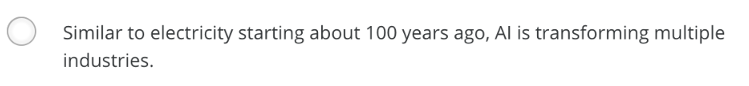

2：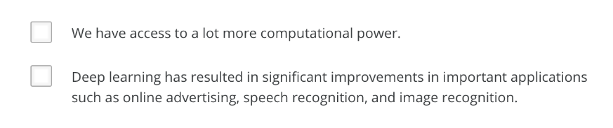



3：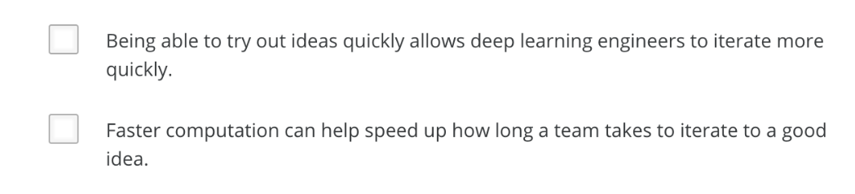



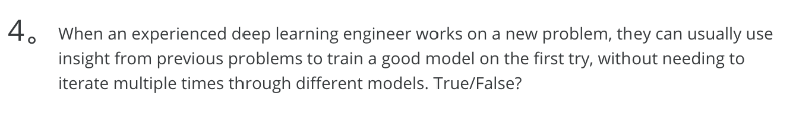

False 经验面对新问题不能不迭代而直接有好模型

5: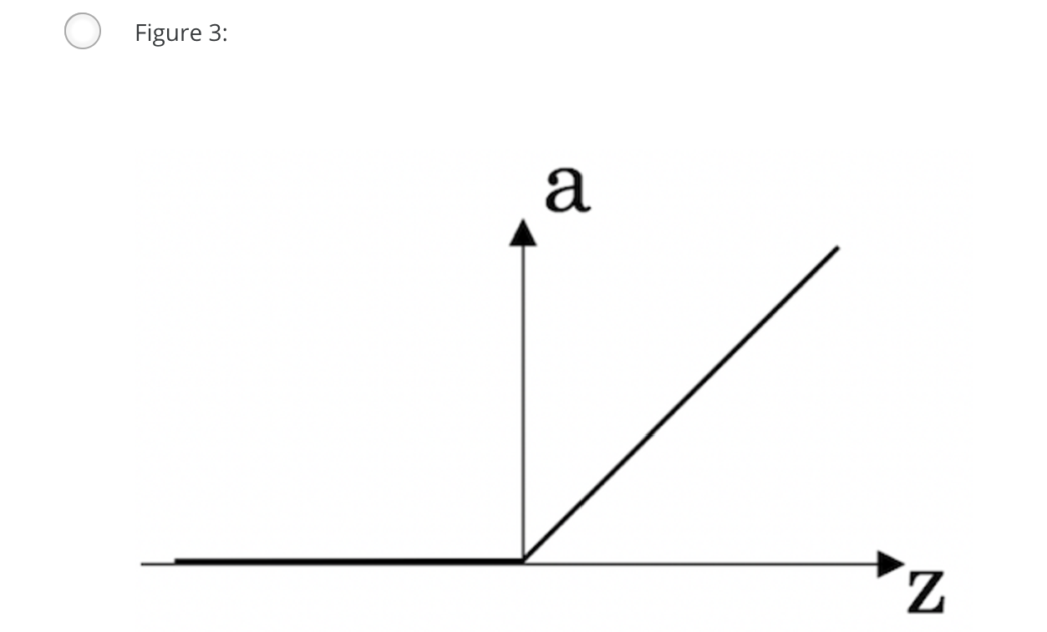

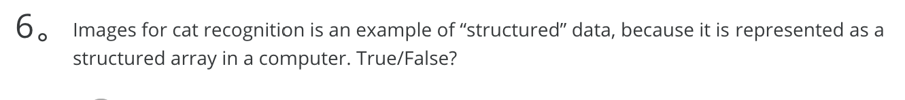false

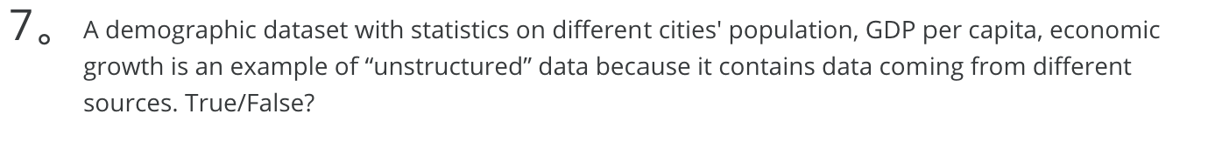 false

8:



9: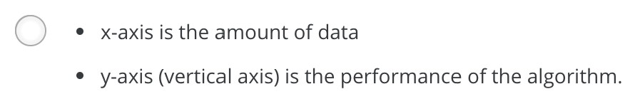

10: